**《体育知识：钢架雪车》学 程 拓 展**

1. 纪录片资源

可参考2018年冬奥会钢架雪车比赛视频，在腾讯视频复制链接搜索，https://v.qq.com/x/cover/8j62ldmvungy2r3/f00256ed8eh.html?ptag=iqiyi.sports。感受一下钢架雪车这项运动的魅力吧，也对钢架雪车比赛规则有一个全面的认识。

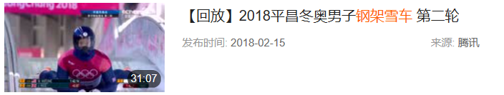

2.书籍资源

同学们，推荐给大家一本关于冬奥会运动项目的书籍《冬奥会项目及观赛指南》，里面很详细的介绍了冬奥会的各个项目，你们可以去书店借阅，也可以从网上下载后读阅。

